Шаблон отчёта по лабораторной работе

Простейший вариант

Самойлова Софья Дмитриевна

Содержание

# 1 Цель работы

Целью лабораторной работы является освоение процедуры оформления отчетов с помощью легковесного языка разметки Markdown.

# 2 Задание

1. Заполнение отчета по выполнению лабораторной работы №3 с помощью языка разметки Markdown
2. Задание для самостоятельной работы

# 3 Теоретическое введение

Markdown - легковесный язык разметки, созданный с целью обозначения форматирования в простом тексте, с максимальным сохранением его читаемости человеком, и пригодный для машинного преобразования в языки для продвинутых публикаций. Внутритекстовые формулы делаются аналогично формулам LaTeX. В Markdown вставить изображение в документ можно с помощью непосредственного указания адреса изображения. Синтаксис Markdown для встроенной ссылки состоит из части [link text], представляющей текст гиперссылки, и части (file-name.md) – URL-адреса или имени файла, на который дается ссылка. Markdown поддерживает как встраивание фрагментов кода в предложение, так и их размещение между предложениями в виде отдельных огражденных блоков. Огражденные блоки кода — это простой способ выделить синтаксис для фрагментов кода.

# 4 Выполнение лабораторной работы

После установки ПО TeXLive и Pandoc открываю терминал и перехожу в каталог курса, сформированный при выполнении лабораторной работы №2. Обновляю локальный репозиторий, скачав изменения из удаленного репозитория с помощью команды git pull (рис. 1):

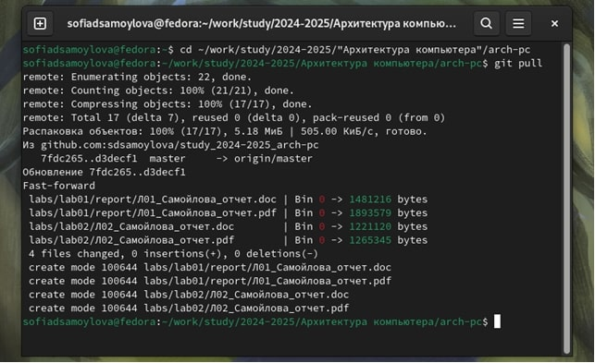

Рис. 1: работа в терминале

Перехожу в каталог с шаблоном отчета по лабораторной работе №3 с помощью cd и компилирую шаблон с использованием Makefile, вводя команду make и с помощью команды ls проверяю созданные файлы (рис. 2):

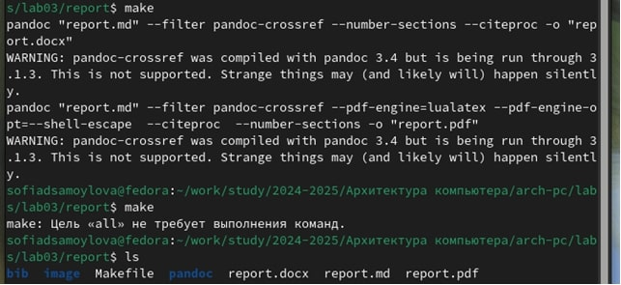

Рис. 2: работа в терминале

Удаляю полученные файлы с использованием Makefile, вводя команду make clean. С помощью команды ls проверяю, удалились ли созданные файлы (рис. 3):

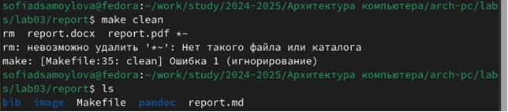

Рис. 3: работа в терминале

Открываю файл report.md с помощью любого текстового редактора и начинаю заполнять отчет с помощью языка разметки Markdown в скопированном файле (рис. 4):

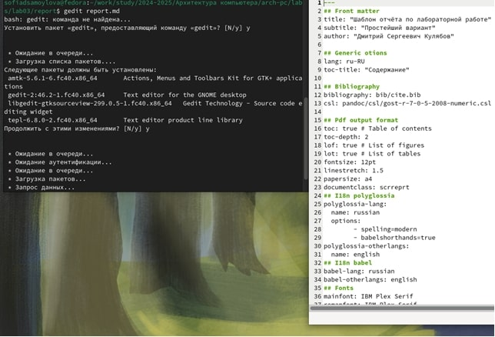

Рис. 4: работа в терминале

Компилирую файл с отчетом. Загружаю отчет на GitHub.

# 5 Выводы

В результате выполнения данной лабораторной работы я освоила процедуры оформления отчетов с помощью легковесного языка разметки Markdown.

# Список литературы

[Архитектура ЭВМ](https://esystem.rudn.ru/pluginfile.php/1584625/mod_resource/content/1/%D0%9B%D0%B0%D0%B1%D0%BE%D1%80%D0%B0%D1%82%D0%BE%D1%80%D0%BD%D0%B0%D1%8F%20%D1%80%D0%B0%D0%B1%D0%BE%D1%82%D0%B0%20%E2%84%964.pdf)